1.-Resuelve las siguientes operaciones con el simulador de Von Neumann
http://vnsimulator.altervista.org/. Escribelasinstruccionesutilizadas.(2pts,0.5
por apartado)
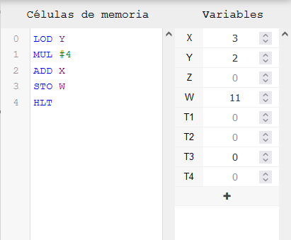
a.-

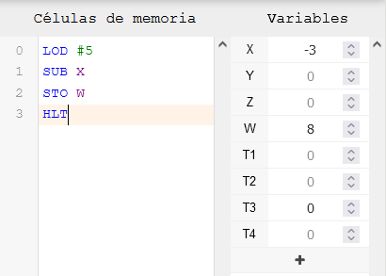
b.-

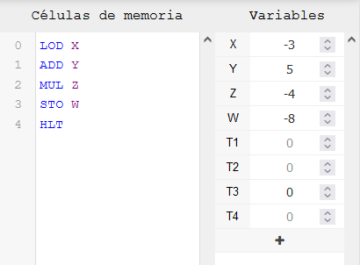
c.-

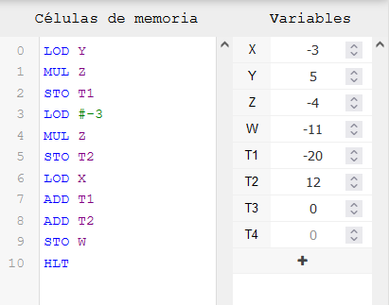
d.-

2.-¿Qué elementos componen la CPU?

UC y la UP

3.-¿Cuál es la finalidad del Program Counter?
Ver la cantidad de ciclos de un programa para su ejecución

4.- Realiza las siguientes conversiones
8MB → MiB
8000000B → 7,62939453125MiB

14KB → MiB
14000B → 0,0133514404296875MiB

8GiB → MB
8.589.934.592B → 8.589,934592MB

5.- Convierte a decimal

1 0101 1011 base binaria
2⁸+2⁶+2⁴+2³+2¹+2⁰ = 256+64+16+8+2+1=347 base decimal

AF941 base hexadecimal
1010 1111 1001 0100 0001 base decimal
2^19+2^17+2^15+2^14+2^13+2^12+2^11+2⁸ +2⁶ +2⁰ = 719.169 base decimal

7512 base octal
1111 0100 1010 base binaria
2¹ + 2³ + 2⁶ + 2⁸ + 2⁹ + 2^10 + 2^11 = 3.914 base decimal

7.- Convierte a binario

1923 base decimal
1923/2= 961/2= 480/2= 240/2= 120/2= 60/2= 30/2= 15/2= 7/2=3/2=1
1 1 0 0 0 0 0 1 1 1
111 1000 0011 base binaria

453 base octal
100 101 011 base binaria

ff base hexadecimal
1111 1111 base binaria

7.- Rellena las siguientes tablas

De más rapida a más lenta | De más barata a más cara
Cache | Disco duro mecanico
Ram | Disco duro SSD
Disco duro SSD | RAM
Disco duro mecanico | Cache

8.- Ordena coloca los periféricos en el lugar que correspondiente

Dispositivos de entrada
teclado | webcam
micrófono | ratón
pantalla táctil(la parte tactil da a que sea de entrada) | scanner
Dispositivos de salida
pantalla | altavoz
pantalla táctil(la todas las pantallas son de salida) | impresora

9.- ¿Cuál es la función de una placa base?
Interconectar todos los componentes internos del ordenador

10.-¿Qué indica la cantidad de núcleos de un procesador?
La cantidad de procesos simultaneos que puede llegar a realizar

11.- ¿Qué son los hilos?
Es una división logica de los nucleos con la que permite cuando un proceso se queda en espera pues que pueda seguir adelante otro mientras llegan los datos del primero.

